# Mathias (Matthias)

Urform des Namens: **Mathatias**

Aus dem Hebräischen: **„Geschenk Gottes“** (Gabe Jahwes)

**Namenstag: 24. Februar (alt), 14. Mai (neu)**

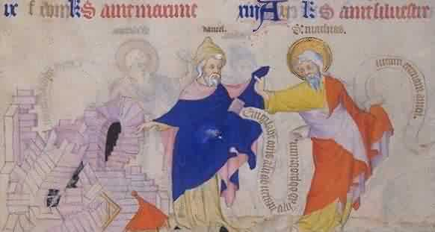

Matthias (rechts) mit dem Propheten Daniel, Petites Heures des Johannes von Berry, 14. Jh.

Der Geburtstag des heiligen Matthias ist nicht bekannt, er soll der sehr gläubige Sohn einer reichen Familie aus Bethlehem gewesen sein. Gestorben ist er im Jahr 63 n.Chr. in Äthiopien – er soll von Heiden gesteinigt und mit einem Beil enthauptet worden sein, eine andere Quelle sagt, er sei von Menschenfressern bedroht worden und wurde gerettet. Von ihm sind einige Wundertaten überliefert, er soll Kranke geheilt und Blinde sehend gemacht haben.

Matthias ist auch als „13. Apostel“ bekannt, er wurde nach dem Selbstmord von Judas durch das Los als sein Nachfolger als Apostel gewählt.

Er wurde nach seinem Tod erst in einer Kirche in Rom begraben, aber die Kaiserin Helena erreichte im 4. Jh., dass seine Knochen in Trier/Deutschland begraben werden konnten. Sein Grab ist das einzige Apostelgrab nördlich der Alpen.

Matthias wurde und wird heute noch sehr verehrt, jedes Jahr gibt es Wallfahrten zu seinem Grab. Er ist der Schutzpatron von Trier, Hannover und Hildesheim sowie der Zuckerbäcker, Schmiede und Schneider, außerdem der Jungen zu Schulbeginn und wird bei Windpocken und Keuchhusten um Hilfe gebeten.

Zu seinem Namenstag am 24. Februar gibt es viele Bräuche. Weil da auch bald der Frühling beginnt, ist es wichtig, welches Wetter es an diesem Tag hat: wenn es kalt und eisig ist, bleibt es noch längere Zeit so. Ist es mild, heißt es, dass „Matheis das Eis bricht“. In Böhmen schütteln die Menschen die Obstbäume für eine gute Ernte. Auch die Weinernte soll bei gutem Wetter an diesem Tag reich ausfallen.

Der heilige Matthias wird auf Bildern manchmal mit einer Schriftrolle dargestellt, aber auch mit einem Beil oder einer Hellebarde.

Quellen: heiligenlexikon.de/vornamen; kirchensite.de; katholisch.de

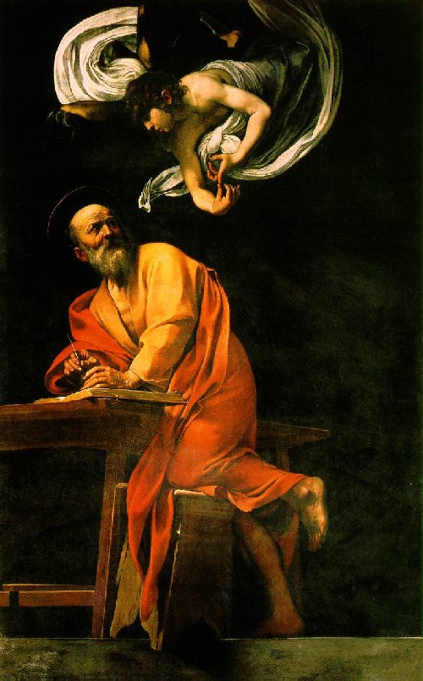

Der schreibende Evangelist Matthäus   
Michelangelo Merisi da Caravaggio  
Alterbild in der Cappella Contarelli   
in der Kirche San Luigi dei Francesi in Rom.